R.E.M. s.r.l.

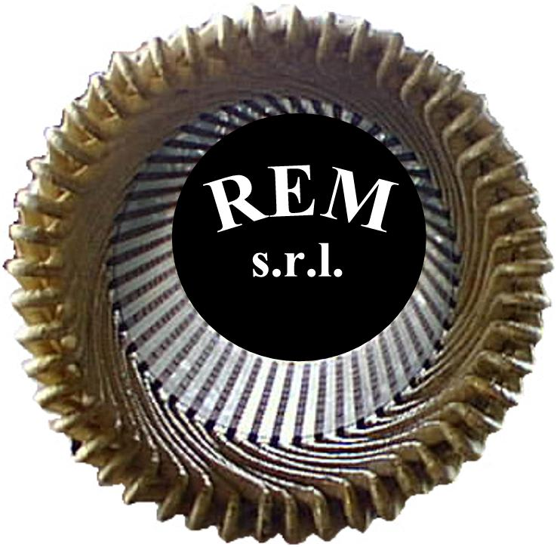
Via Ferruccia, 12/b – 03010 Patrica (FR)

Agente – Distributore per il LAZIO
Tel. 0775 830116 – Fax 0775 839345
PARTITA IVA 02240470605
Email: produzione@rem-motori.it

